Domofonai

1. Domofono komplektas namui. Pasikalbėjimo funkcija ir nuotolinis vartelių atidarymas.
140-190€
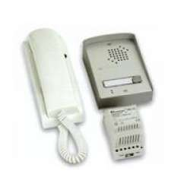
2. Domofono komplektas namui. Video ir pasikalbėjimo funkcija ir nuotolinis vartelių atidarymas.
200-280€
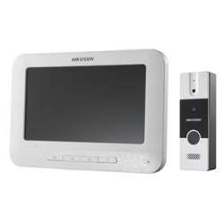
3. Galima įrengti kodinę klaviatūrą prie domofono, kad gryžus namuo nenaudoti rakto.
100-150€
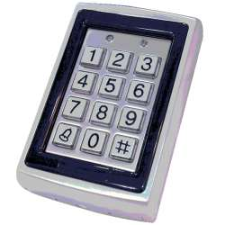
Informacijai.
Domofono kamerą galima jungti prie vaizdo stebėjimo sistemos.

